要件定義書

アプリ名：Sprout

目的：
タスク管理とゲーミフィケーションを組み合わせ、タスクへのコミットメントと生産性を向上させる。タスクを消化するとタグごとに経験値が蓄積され、植物が成長する育成ゲーム要素を提供する。また、タスク完了時に記録したメモをLLMで分析し、KnowledgeBaseとして「知識の実」を生成することで、ユーザーの成長を可視化する。

スコープ：
本システムは個人向けのタスク管理、タグ管理、経験値による植物育成、タスク完了時のメモ記録、LLMによるKnowledgeBase生成、ユーザー管理を提供する。チーム共有機能や通知機能、スマホアプリは現時点では対象外とする。

機能要件：
・タスクの登録、編集、削除
・タグの登録、編集、削除
・タスク完了時のメモ記録(未実装)
・タグごとの経験値蓄積(未実装)
・経験値に応じた植物の成長表示(モック)
・LLMによるメモ分析とKnowledgeBase生成(未実装)
・ユーザー登録、ログイン、ログアウト(未実装)
・パスワードのハッシュ化による認証(未実装)

非機能要件：
・使用技術はJava、Spring Boot、Tailwind、PostgreSQL、LLM(今後検討)
・デプロイ環境はGitHubとRender
・セキュリティとしてパスワードのハッシュ化を行う
・Renderの無料枠を利用する
・LLM利用はコストが発生するため使用頻度を制御する

画面一覧：
・トップ画面（タスク一覧、インライン編集、タグフィルタ、植物グラフィック）
・タスク登録・更新モーダル
・タスク時間計測モーダル(未実装)
・知識の実一覧画面(未実装)
・ユーザー設定画面(未実装)

前提条件と制約：
・インターネット接続があること
・PCまたはスマホのブラウザで利用可能(現状はPCのみだが、今後PWA等を使ってスマホ対応も検討する)
・JavaアプリはDocker化してRenderにデプロイする
・LLM利用はコストとAPI制限を考慮する

初回デプロイの画面
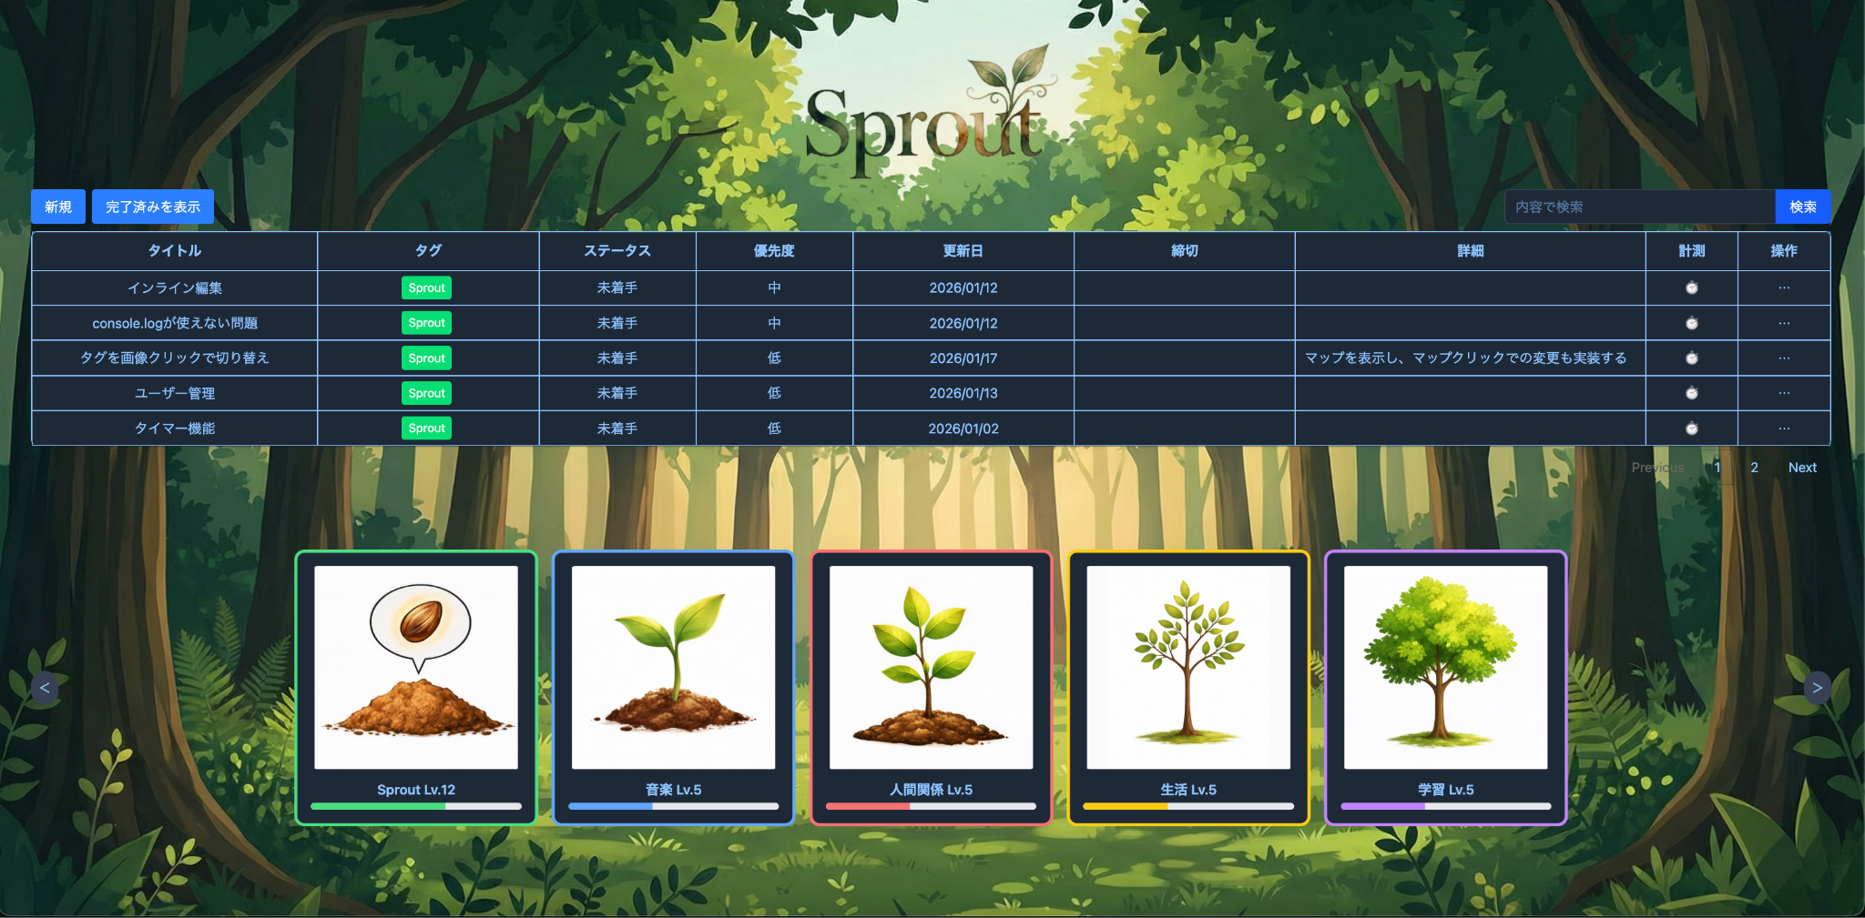

URL：
https://sprout-i5mi.onrender.com/
loginId : test_1
pass : test

